# ESTERO

TOUR CAPITALI SCANDINAVE

OSLO / COPENAGHEN / JÖNKÖPING / STOCCOLMA

# GIUGNO - AGOSTO 2025

## 7 GIORNI | 6 NOTTI

|  |  |  |  |
| --- | --- | --- | --- |
| DATA DI PARTENZA | QUOTA  IN DOPPIA | SUPPL. SINGOLA | RID. 3° LETTO ADULTO |
| GIUGNO, 28 | 1.519 € | 774 € | 100 € |
| LUGLIO 05, 12, 19 | 1.539 € | 774 € | 100 € |
| LUGLIO , 26 | 1.599 € | 774 € | 100 € |
| AGOSTO 02, 09 | 1.639 € | 774 € | 100 € |
| AGOSTO 16, 23 | 1.539 € | 774 € | 100 € |

LA QUOTA COMPRENDE

* Volo da Roma e Milano, bagaglio da stiva, accompagnatore di lingua italiana dal secondo al quinto giorno, 5 pernottamenti in hotel, 1 pernottamento in traghetto DFDS Oslo-Cph in cabine interne con servizi, 1 cena e prima colazione a buffet a bordo (inclusa una bevanda durante la cena), 1 cena in hotel a tre portate o a buffet, Visita guidata in lingua italiana di 3 ore ad Oslo, Copenaghen e Stoccolma, ingresso al castello di Kronborg, bus GT dal quarto al quinto giorno, passaggio in traghetto da Helsingør ad Helsingborg

LA QUOTA NON COMPRENDE

* Tasse aeroportuali 229€ a persona (obbligatorie e soggette a riconferma alla prenotazione), trasferimenti in arrivo e partenza, quota gestione pratica che include assistenza H24 + assicurazione medico-bagaglio- annullamento 75€ a persona, bevande durante ai pasti, tutto ciò non citato nella voce “la quota comprende”

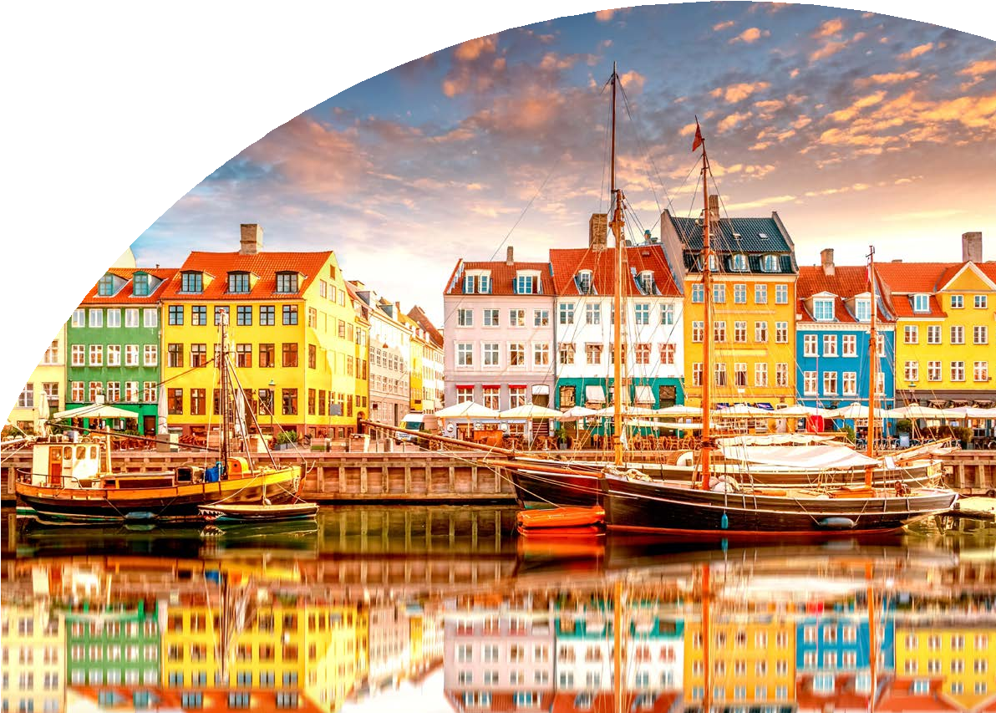

TOP25



PER INFORMAZIONI

+39 06 983 78 037

[booking@4utravel.it](mailto:booking@4utravel.it) [www.4utravel.it](http://www.4utravel.it/)



## TOUR CAPITALI SCANDINAVE

OSLO / COPENAGHEN / JÖNKÖPING / STOCCOLMA

1° Giorno: ITALIA / OSLO

Partenza dall’Italia dall’aeroporto prescelto. Arrivo ad Oslo. Trasferimento libero in hotel. Pernottamento.

2° Giorno: OSLO / TRAGHETTO PER COPENAGHEN

Prima colazione in hotel. Incontro con l’accompagnatore al mattino ed inizio della visita di Oslo con la guida locale. Visiterete il Frogner Park che ospita le controverse sculture di Gustav Vigeland. Sarà possibile ammirare dall’esterno il Palazzo reale, il Palazzo del municipio e la fortezza medievale di Akershus. Successivamente, trasferimento al porto ed imbarco sulla motonave DFDS per una piacevole traversata in traghetto verso la capitale danese, occasione per ammirare il meraviglioso fiordo di Oslo, lungo circa 100 km. Sistemazione nelle cabine prenotate. Cena a buffet a bordo con 1 bevanda inclusa e pernottamento in cabina.

3° Giorno: COPENAGHEN

Prima colazione a bordo. Sbarco e visita guidata della città con particolare attenzione ai suoi monumenti più importanti: la celebre Sirenetta, la fontana Gefion, la residenza reale nel Palazzo di Amalienborg, il caratteristico canale di Nyhavn fiancheggiato da numerosissimi ristorantini e bar all’aperto, il Palazzo del Parlamento e il castello di Rosenborg, che custodisce i gioielli della Corona (visita esterna). Nel pomeriggio tempo libero a disposizione. Pernottamento in hotel.

4° Giorno: COPENAGHEN / HELSINGOR (tragetto) / HELSINGBORG / JÖNKÖPING (300km)

Prima colazione in hotel e partenza la mattina per Helsingør. Si percorre la Strandvejen, la strada costiera un tempo caratterizzata da vecchi villaggi di pescatori e pittoreschi borghi rurali, trasformati in meta vacanziera prima e abitativa poi dagli abitanti di Copenaghen dell’ultimo secolo e che oggi costituiscono i comuni più ricchi e attrattivi della Danimarca. Ad Helsingør si visiterà il famoso Castello di Kronborg, celebre per essere il castello di Amleto, perché fu qui che Shakespeare ambientò il suo capolavoro. Passaggio in traghetto verso Helsingborg, e proseguimento fino a Jönköping. Cena e pernottamento in hotel.

5° Giorno: JONKOPING / STOCCOLMA (320 km)

Prima colazione in hotel. Proseguimento verso nord fino ad arrivare a Stoccolma, capitale della Svezia costruita su quattordici isole che affiorano dove il lago Mälaren incontra il Mar Baltico. All’arrivo tempo libero a disposizione. Pernottamento in hotel.

6° Giorno: STOCCOLMA

Prima colazione in hotel. Visita guidata della città insieme alla guida locale, con bus a disposizione per 3 ore. Si inizierà da Fjällgatan per godere della magnifica vista panoramica sulla città. Potrete ammirare la città vecchia con i suoi affascinanti vicoletti lastricati di ciottoli, il palazzo reale, la cattedrale ed il palazzo del Municipio che ospita annualmente la serata di gala per i Premi Nobel. Nel pomeriggio tempo libero a disposizione. Pernottamento in hotel.

7° Giorno: STOCCOLMA / ITALIA

Prima colazione in hotel e trasferimento libero in aeroporto per il volo di rientro. Arrivo in Italia e fine dei servizi.

*** l’ordine delle visite potrà essere cambiato per esigenze organizzative senza modificare i contenuti del programma

ALBERGHI PREVISTI (o similari)

OSLO Hotel Clarion / Hotel Radisson Blu Scandinavia

NAVIGAZIONE Traghetto DFDS COPENAGHEN Hotel Tivoli JONKOPING Hotel Scandic Portalen

STOCCOLMA Hotel Clarion Sign / Hotel C Stockolm